MESÉLŐ KERÁMIÁK

A Zsolnay értékek nyomában

- FORDULÓ

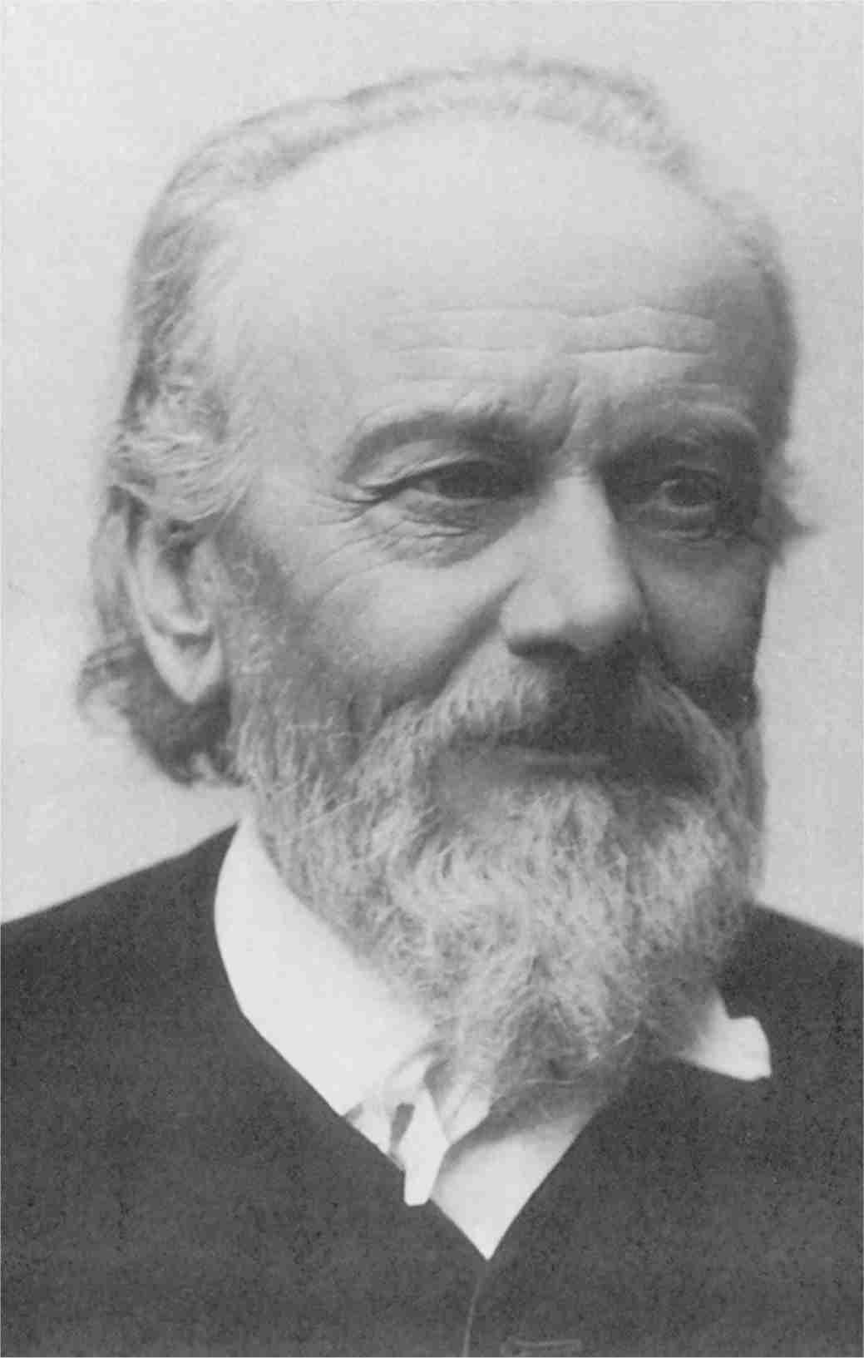
1.) A Zsolnay Gyár története 1853-ban Lukafán kezdődött el. Az ott létrehozott keménycserép-manufaktúrát egy év múlva Pécsre telepítették. Az üzem kezdetben Zsolnay Ignác vezetése alatt kőedényeket, épületkerámiákat és vízvezetékcsöveket gyártott. Ignáctól testvére, Vilmos vette át az akkor veszteséges családi vállalkozást.
Zsolnay Vilmos mikor és milyen néven jegyeztette be a cégbíróságnál az üzemet?

2.) Pótold a következő szövegben Zsolnay Vilmos életrajzi adatait:

Gyerekként …………………. szeretett volna lenni. Édesapja terveiben viszont mint ………………………………. szerepelt, ezért is a bécsi Polytechnische Institut Kereskedelmi tagozatára íratta be fiát. Tanulmányai után vándorolni ment: Járt …………………………………………………………………………
Vegyészeti szaktudása nem volt, tanároktól illetve autodidaktaként könyvekből tanulta a ………………………. , kísérletezett, külföldre ment tanulmányi utakra. Dinamikus személyiség volt: folyton újítani, tanulni akart. Soha nem állt meg az önképzésben.

3.) Mit jelent az autodidakta kifejezés?

4.) Zsolnay Vilmos addig kísérletezett különféle agyag- és mázfajtákkal, amíg az ország első művészi kerámiát gyártó üzemévé nem fejlesztette az egykori kisüzemet.
Mikor, és melyik világkiállításon nyertek először díjat a Zsolnay gyár termékei?

5.) A kísérletek tovább folytatódtak, amelyek fényes eredményt hoztak. Megszületett a Zsolnay-féle porcelán-fajansz, amelyhez kikísérletezte a magastüzű mázfestési eljárást is. Tovább kutatott, s ehhez társat is talált egy kiváló kémikus, Wartha Vince személyében. Keresték annak a fémfényű máznak a titkát, amelyet utoljára a reneszánsz olasz mesterei ismertek. Wartha újra feltalálta, Zsolnay pedig tökéletesítette a mázt. Ezzel a magyar kerámia a világ élvonalába került.
Milyen nevet adott Zsolnay ennek a máznak, és mit jelent magyarul ez a szó?

6.) Milyen díjjal tüntették ki Zsolnay kerámiáját az 1878-ban megrendezett párizsi világkiállításon, és ugyanekkor milyen más elismerést kapott a gyár tulajdonosa a francia kormánytól?

7.) Zsolnay Vilmos egy másik nagyszerű találmányáról ritkán esik szó, pedig az 1880-as évek végén kifejlesztett anyagot a mai napig előszeretettel alkalmazzák épületdíszek, kerámiák, cserepek, kandallók gyártásánál.
Mi ez az anyag és melyik híres alkotás készült ebből az anyagból Pécsett a Széchenyi téren?

8.) A Zsolnay család 1928-ban múzeumot alapított Zsolnay Vilmos születésének 100. évfordulója alkalmából. Ez a több ezer darabot számláló gyári kollekció 1948-ban a család tanulmányi gyűjteményével együtt államosításra került. Ezt az anyagot 1951-től leltározták be a Janus Pannonius Múzeumban. Építészeti kerámiák és tervrajzok, a díszművekhez készült kiviteli tervek és a gyár működésével kapcsolatos dokumentumok, oklevelek kerültek a múzeum gyűjteményébe személyes vonatkozású fotókkal, levelekkel együtt.
Hol található Pécsett ez a múzeum?

9.) Ki és milyen címmel készített filmet Zsolnay Vilmos életéről?

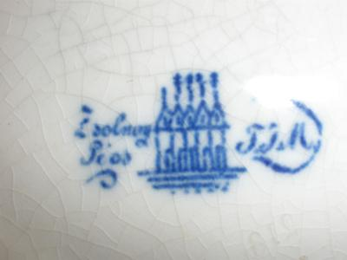
10.) Hol láthatod ezt a jelet, mi a szerepe? Elkészítése kinek a nevéhez fűződik, és mit jelképeznek rajta a formák és a betűk?

11.) Sorolj fel olyan alkotókat, akik rajzaikkal, motívumaikkal, festményeikkel hozzájárultak a Zsolnay kerámia hírnevéhez!

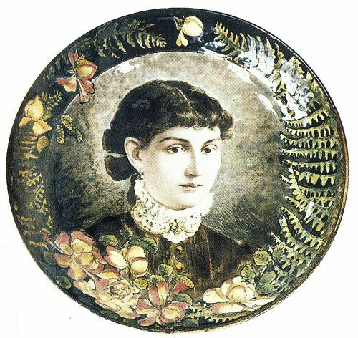

12.) Az egyik tervező önarcképe látható ezen a Zsolnay tányéron. Ki ő?

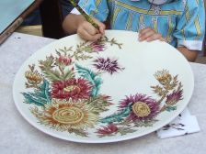

13.) Tervezz te is egy Zsolnay motívumokkal díszített tárgyat! Rajzodat külön papíron készítsd el!

13+1.) A Csorba Győző Megyei – Városi Könyvtár Helytörténeti Gyűjteményében (Tudásközpont 1. emelet) Zsolnay kiállítást tekinthetnek meg az érdeklődők. Téged is szeretettel várunk. Ha megnézed a kiállítást (amit az ottani munkatársak aláírásukkal igazolnak), további plusz pontokkal növeljük a feladatlapon elért eredményedet. A Helytörténet anyaga segítséget nyújt a kérdések megválaszolásához is.

Beküldési határidő: 2011. 10. 28.
Postacím: Csorba Győző Megyei – Városi Könyvtár Körbirodalom Gyermekkönyvtár, 7622 Pécs, Universitas u. 2/A
E-mail: korbirodalom@baralib.hu

A pályázó adatai:
Név:
Iskola:
Osztály:
Elérhetőség (telefon vagy e-mail):

